**ĐẠI HỌC QUỐC GIA THÀNH PHỐ HỒ CHÍ MINH**

**TRƯỜNG ĐẠI HỌC CÔNG NGHỆ THÔNG TIN**

**KHOA CÔNG NGHỆ PHẦN MỀM**

-----🙡🙡🕮🙣🙣-----



**BÁO CÁO ĐỒ ÁN MÔN HỌC**

**ĐỒ ÁN 2**

**Đề tài: Hệ thống Thông báo Notification System**

|  |  |  |
| --- | --- | --- |
| Giáo viên hướng dẫn: |  | Huỳnh Nguyễn Khắc Huy |
| Sinh viên thực hiện: |  | Trần Tuấn Khoa - 15520382 |
|  |  |  |
|  |  |  |

TP. HỒ CHÍ MINH, NĂM 2020

**LỜI MỞ ĐẦU**

Lời đầu tiên, nhóm em xin chân thành cảm ơn thầy Huỳnh Nguyễn Khắc Huy. Thầy đã tận tình chỉ bảo, truyền đạt những kiến thức vô cùng bổ ích, quý báu cũng như những ví dụ cụ thể, sinh động, hấp dẫn để em có thể thực hiện tốt đề tài này.

Mục lục

1. Tổng quan đề tài 7

a. Bài toán 7

b. Hiện trạng 7

c. Kết luận: Định hướng cho dự án 7

2. Công nghệ sử dụng 8

a. Hệ thống quản lý cơ sở dữ liệu: MongoDB 8

i. Khái niệm 8

ii. Lợi thế của MongoDB so với các cơ sở dữ liệu dạng quan hệ(RDBMS) 8

iii. Một số đặc điểm của MongoDB 8

b. Công nghệ thực hiện chức năng gửi thông báo: SignalR 8

c. Công nghệ API nhận yêu cầu thực hiện chức năng từ người vận hành: ASP.NET Web API 9

i. Khái niệm 9

ii. Ưu điểm của Web API 9

3. Thiết kế 10

a. Thiết kế cơ sở dữ liệu 10

b. Thiết kế tính năng 11

c. Thiết kế thao tác người dùng 12

4. Trang web demo vận hành 13

a. Trang chủ Demo 13

b. Trang Đăng nhập 13

c. Trang Gửi thông báo 14

d. Trang Quản lý Thông báo 14

e. Trang Quản lý Ứng dụng 15

f. Trang Quản lý Người dùng 15

g. Trang Quản lý Template 16

h. Trang Quản lý Công cụ Hỗ trợ Gửi Thông báo 16

5. Tổng kết 17

a. Những điều đã làm được 17

b. Hướng phát triển 17

c. Bài học rút ra 17

6. Tài liệu vận hành 18

# Tổng quan đề tài

## Bài toán

Hệ thống thông báo cho các doanh nghiệp là một trong những yêu cầu bắt buộc khi phát triển những trang web hiện nay. Lợi ích của thông báo trên trang web là một điều không thể bàn cãi. Chúng giúp cho các thành viên trong doanh nghiệp, tổ chức không bị quên lãng, thiếu sót khi hoàn thành nhiệm vụ của họ, thông tin rộng rãi tới các thành viên một cách đầy đủ, chính xác và chuyên nghiệp nhất. Không những thế, hệ thống thông báo còn được sử dụng để phục vụ người dùng, khách hàng, thông tin đến họ những khuyến mãi, chính sách mới được áp dụng của doanh nghiệp. Chính vì những lý do trên, nhu cầu về một hệ thống thông báo là hết sức tất yếu, đúng đắn, phù hợp. Do đó, hệ thống thông báo Notification System ra đời và đưa ra những giải pháp nhằm đáp ứng những mong mỏi hợp tình hợp lý trên.

Giải pháp này cần phải đáp ứng những yêu cầu sau:

* Gọn nhẹ, đáp ứng nhanh
* Dễ triển khai cho số lượng người dùng lớn
* Dễ triển khai cho nhiều trang web khác nhau
* Tương thích với các trang web dùng nhiều công nghệ khác nhau

## Hiện trạng

Hiện tại, công ty cam kết đáp ứng phần cứng như sau:

* Máy trạm chạy hệ điều hành Windows Server 2016 trở lên.
* Dung lượng ổ C của máy là 250GB.
* Dung lượng ổ D của máy là 500GB.
* Máy sử dụng chip, RAM đủ để hoạt động ổn định trong thời gian dài

## Kết luận: Định hướng cho dự án

* Hệ thống phải gọn nhẹ, đơn giản, dễ sử dụng
* Hệ thống phải sử dụng công nghệ đáp ứng được nhiều công nghệ web khác nhau: JavaScript
* Hệ thống phải bảo mật thông tin, danh tính của người sử dụng
* Hệ thống sẽ không lưu trữ bất kì thông tin, danh tính nào của tài khoản nhận thông báo
* Hệ thống phải đảm bảo tính ổn định, chính xác, tin cậy; gửi thông báo đến đúng tài khoản, đúng thời điểm
* Hệ thống phải tính được đến trường hợp xử lý không gửi được thông báo để gửi lại cho tài khoản vào lần đăng nhập kế tiếp
* Hệ thống cung cấp tính năng gửi thông báo theo ngày giờ đã định trước
* Hệ thống cung cấp tính năng gửi thông báo theo lịch trình hằng ngày, hằng tuần, hằng tháng.

# Công nghệ sử dụng

## Hệ thống quản lý cơ sở dữ liệu: MongoDB

### Khái niệm

MongoDB là một chương trình cơ sở dữ liệu mã nguồn mở được thiết kế theo kiểu hướng đối tượng trong đó các bảng được cấu trúc một cách linh hoạt cho phép các dữ liệu lưu trên bảng không cần phải tuân theo một dạng cấu trúc nhất định nào. Chính do cấu trúc linh hoạt này nên MongoDB có thể được dùng để lưu trữ các dữ liệu có cấu trúc phức tạp và đa dạng và không cố định (hay còn gọi là Big Data).

### Lợi thế của MongoDB so với các cơ sở dữ liệu dạng quan hệ(RDBMS)

* Ít Schema hơn: MongoDB là một cơ sở dữ liệu dựa trên Document, trong đó một Collection giữ các Document khác nhau. Số trường, nội dung và kích cỡ của Document này có thể khác với Document khác.
* Cấu trúc của một đối tượng là rõ ràng.
* Không có các Join phức tạp.
* Khả năng truy vấn sâu hơn. MongoDB hỗ trợ các truy vấn động trên các Document bởi sử dụng một ngôn ngữ truy vấn dựa trên Document mà mạnh mẽ như SQL.
* MongoDB dễ dàng để mở rộng.
* Việc chuyển đổi/ánh xạ của các đối tượng ứng dụng đến các đối tượng cơ sở dữ liệu là không cần thiết.
* Sử dụng bộ nhớ nội tại để lưu giữ phần công việc, giúp truy cập dữ liệu nhanh hơn.

### Một số đặc điểm của MongoDB

* Kho lưu định hướng Document: Dữ liệu được lưu trong các tài liệu kiểu JSON.
* Lập chỉ mục trên bất kỳ thuộc tính nào.
* Các truy vấn đa dạng.
* Cập nhật nhanh hơn.

## Công nghệ thực hiện chức năng gửi thông báo: SignalR

ASP.NET SignalR là một thư viện cho các lập trình viên Asp.Net đơn giản hóa quá trình thêm chức năng web real-time trong phát triển ứng dụng. Real-time web functionality là gì? Đó là khả năng server đẩy những nội dung tới client đã được kết nối một cách tức thì. Nó khác với giao thức HTTP thông thường: server đợi những yêu cầu từ client và trả về nội dung tương ứng.

SignalR có thể sử dụng trong bất kì chức năng web real-time nào. Trong đó ứng dụng chat trên web là một ví dụ điển hình. Ngoài ra, các ứng dụng cho dashboards, monitoring, collaborative là những gợi ý cho việc sử dụng SignalR.

SignalR cung cấp một API đơn giản cho việc tạo server-to-client remote procedure call (RPC) để gọi những hàm javascript trong trình duyệt (và những nền tảng khác) từ code .Net của server-side. SignalR cũng bao gồm API cho việc quản lý kết nối (connect và disconnect events) và những kết nối nhóm.

SignalR xử lý quản lý kết nối một cách tự động, và cho bạn truyền đi thông điệp tới tất cả các client đã được kết nối một cách đồng loạt, giống như một chat room. Bạn cũng có thể gửi những thông điệp tới những client được xác định. Kết nối giữa client và server là liên tục, không giống như kết nối HTTP cổ điển, cái mà sẽ thành lập lại kết nối cho mỗi lần giao tiếp.

SignalR hỗ trợ chức năng "server push", trong server code có thể gọi tới client code trong trình duyệt bởi "Remote Procedure Calls" (RPC), hơn là sử dụng Service Bus, SQL Server hay Redis.

SignalR là mã nguồn mở, có thể truy cập thông qua GitHub

## Công nghệ API nhận yêu cầu thực hiện chức năng từ người vận hành: ASP.NET Web API

### Khái niệm

ASP.NET Web API là một framework dùng để xây dựng và lập trình các dịch vụ web HTTP. Nó có dạng là một RESTful API hiện đại, hội tụ đủ các điều kiện của REST cũng như các tiêu chuẩn tương tự, được tối ưu cho các dịch vụ trực tuyến cũng như ứng dụng web hiện nay. Web API sở hữu những ưu điểm vượt trội mà một API cũ có cùng nhiều ưu điểm mới tuyệt vời, giúp nó nhận được nhiều sự tin tưởng từ các nhà phát triển và lập trình website.

### Ưu điểm của Web API

* Dễ viết, tinh chỉnh tốt hơn so với các framework WCF, Web service trước đây
* Nâng cao trải nghiệm người dùng nhờ UX thân thiện
* Thỏa mãn những tiêu chuẩn phổ biến về REST và HTTP
* Hỗ trợ tốt các tính năng và thành phần của HTTP như: caching, versioning, HttpRequestMessage, HttpResponseMessage…các MVC như: routing, container, controller…
* Khả năng bảo mật cao, xác nhận 2 chiều khi có request
* Dữ liệu trả về ở nhiều định dạng phổ biến khác nhau từ XML cho tới JSON
* Host được nhiều loại client khác nhau từ ứng dụng nền web cho tới các phần mềm desktop…

# Thiết kế

## Thiết kế cơ sở dữ liệu

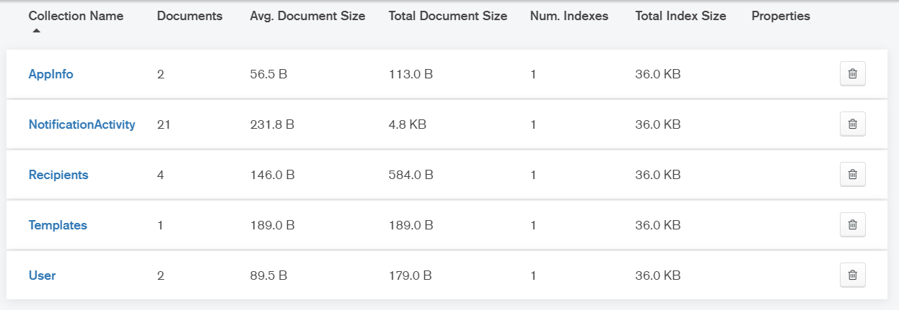

Cơ sở dữ liệu được chia thành 5 lớp như hình trên, bao gồm có:

* AppInfo: Thông tin về các ứng dụng web cần nhận thông báo
  + ID: Định danh duy nhất của app
  + Name: Tên của app
  + Type: Tên loại app
* NotificationActivity: Thông tin về tất cả các thông báo sinh ra từ hệ thống
  + Content: Nội dung của thông báo
  + UserID: Định danh của tài khoản gửi thông báo
  + RecipientIDs: Danh sách định danh của tài khoản nhận thông báo
  + AppIDs: Danh sách định dang các ứng dụng mà thông báo này sẽ gửi đến
  + ScheduleTime: Thời gian gửi thông báo nếu thông báo này là thông báo hẹn gửi
  + IsCancel: Quyết định thông báo hẹn gửi có bị huỷ hay không
  + SendTime: Thời gian gửi đi của thông báo
* Recipient: Thông tin về những người nhận nhưng bị mất kết nối, hệ thống sẽ chờ đến khi những tài khoản này kết nối lại sẽ gửi cho họ sau
  + ID: Định danh của thẻ thông báo cần gửi
  + RecipientID: Định danh của tài khoản cần nhận thông báo
  + AppID: Định danh trang web tài khoản cần nhận thông báo
  + NotifIDs: Định danh những thông báo tài khoản này cần nhận
  + ReceiveTime: Thời gian tài khoản nhận được những thông báo chưa được nhận
* Templates: Thông tin về những mẫu thông báo
  + ID: Định danh duy nhất của mẫu thông báo
  + Type: Tên loại mẫu thông báo
  + Name: Tên thông báo
  + Content: Nội dung chính của thông báo
  + CreateTime: Thời điểm tạo mẫu thông báo
  + UpdateTime: Thời điểm cập nhật mẫu thông báo
* User: Thông tin về tài khoản vận hành hệ thống thông báo
  + ID: Định danh duy nhất của tài khoản
  + UserName: Tên tài khoản
  + Password: Mật khẩu của tài khoản
  + DisplayName: Tên người dùng tài khoản

## Thiết kế tính năng

* Tính năng gửi thông báo: Đây là tính năng chính của hệ thống
  + Gửi thông báo trực tiếp đến danh sách người dùng: Tính năng này sẽ gửi thông báo đến danh sách tài khoản. Người dùng cần cung cấp: nội dung thông báo, danh sách tài khoản được thông báo, danh sách định danh trang web được thông báo
  + Gửi thông báo hẹn giờ: Tính năng này sẽ gửi thông báo đến tài khoản cần nhận vào thời điểm được hẹn trước. Người dùng cần cung cấp thông tin giống như gửi thông báo trực tiếp, ngoài ra cần cung cấp thêm thời gian hẹn giờ để thông báo được gửi đi đúng thời điểm. Người sử dụng có thể huỷ những thông báo này trước khi thông báo được gửi đi.
  + Gửi thông báo theo lịch trình: Tính năng này sẽ gửi thông báo đến tài khoản cần nhận theo một lịch trình đã được định trước. Ngoài nội dung thông báo và thông tin người nhận như trên, người dùng còn phải cung cấp thêm thông tin về lịch trình định trước (hằng ngày, hằng tuần, hằng tháng). Người sử dụng có thể tạm ngưng thông báo này và bật lại vào một dịp khác.
* Tính năng gửi những thông báo không gửi được: Hệ thống tự động quản lý những tin nhắn không gửi được do người dùng mất kết nối đến trang web. Ngay khi họ kết nối lại với hệ thống thông báo, những thông báo này sẽ được gửi đến tài khoản.
* Tính năng quản trị những trang web để gửi thông báo đến: Tài khoản quản lý cần quản lý những trang web sẽ được hệ thống gửi thông báo đến: Khai ID những trang web này trong code javascript bên trang web client. Thêm xoá sửa trang web. Một điều cần lưu ý đó là Type của App phải là WebApp thì hệ thống mới gửi thông báo theo kiểu trang web đi.
* Tính năng quản trị những mẫu thông báo: Tính năng này giúp người quản trị quản lý những mẫu thông báo có sẵn, khi gửi thông báo, những mẫu này sẽ giúp họ tạo ra thông báo nhanh chóng hơn, giúp tiết kiệm thời gian cho người sử dụng và giúp đồng nhất mẫu thông báo cho các loại thông báo cụ thể.
* Tính năng bật tắt bộ Công cụ hỗ trợ Gửi Thông báo theo lịch trình: Đây chính là bộ công cụ giúp gửi những thông báo theo giờ hẹn hay thông báo theo lịch trình cho người sử dụng. Khi người sử dụng bật bộ Công cụ này lên, API sẽ trả về thành công nếu bộ Công cụ đang tắt, API sẽ trả về đã bật nếu bộ Công cụ đã bật rồi. Bộ Công cụ này không có chế độ tắt để bảo đảm thông báo của người dùng được gửi đi đúng như mong muốn.

## Thiết kế thao tác người dùng

Hệ thống hướng tới việc đa dạng thao tác sử dụng của người dùng. Do đó, hệ thống sử dụng kiểu API để người dùng có thể tuỳ biến ra kiểu trang web, ứng dụng… để vận hành. Không những thế, bởi vì là API, nên hệ thống có thể được sử dụng bằng tất cả công nghệ từ cũ kỹ đến hiện đại nhất, phù hợp với mọi loại ngôn ngữ, chỉ cần công nghệ đó có thể gọi các request để sử dụng API của hệ thống.

# Trang web demo vận hành

## Trang chủ Demo

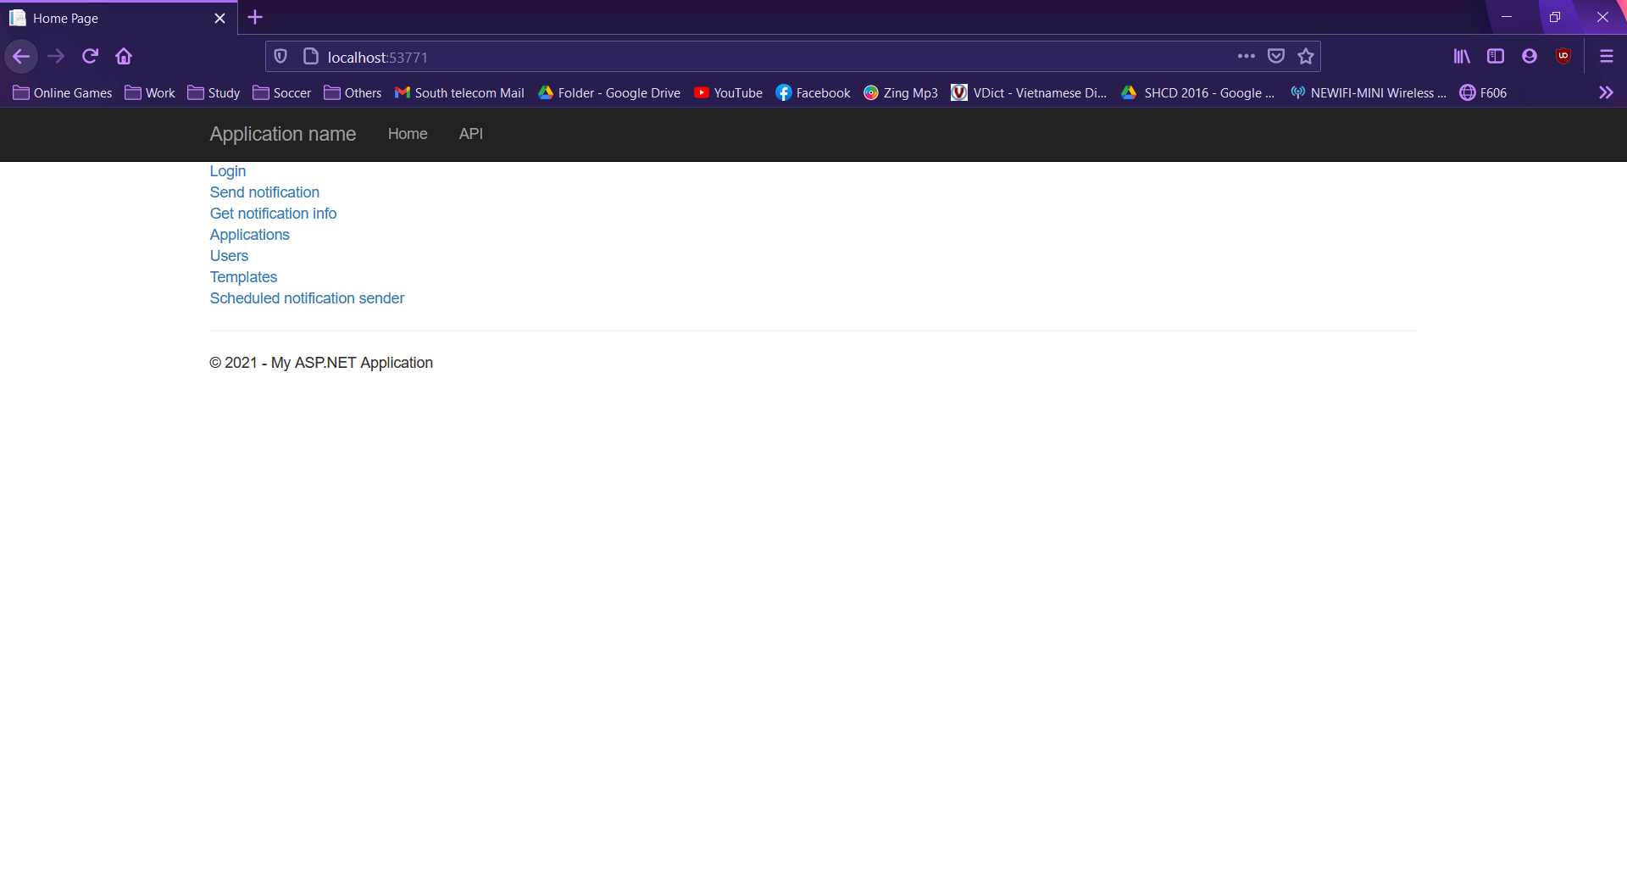

Các tính năng cần demo sẽ hiện trên trang

## Trang Đăng nhập

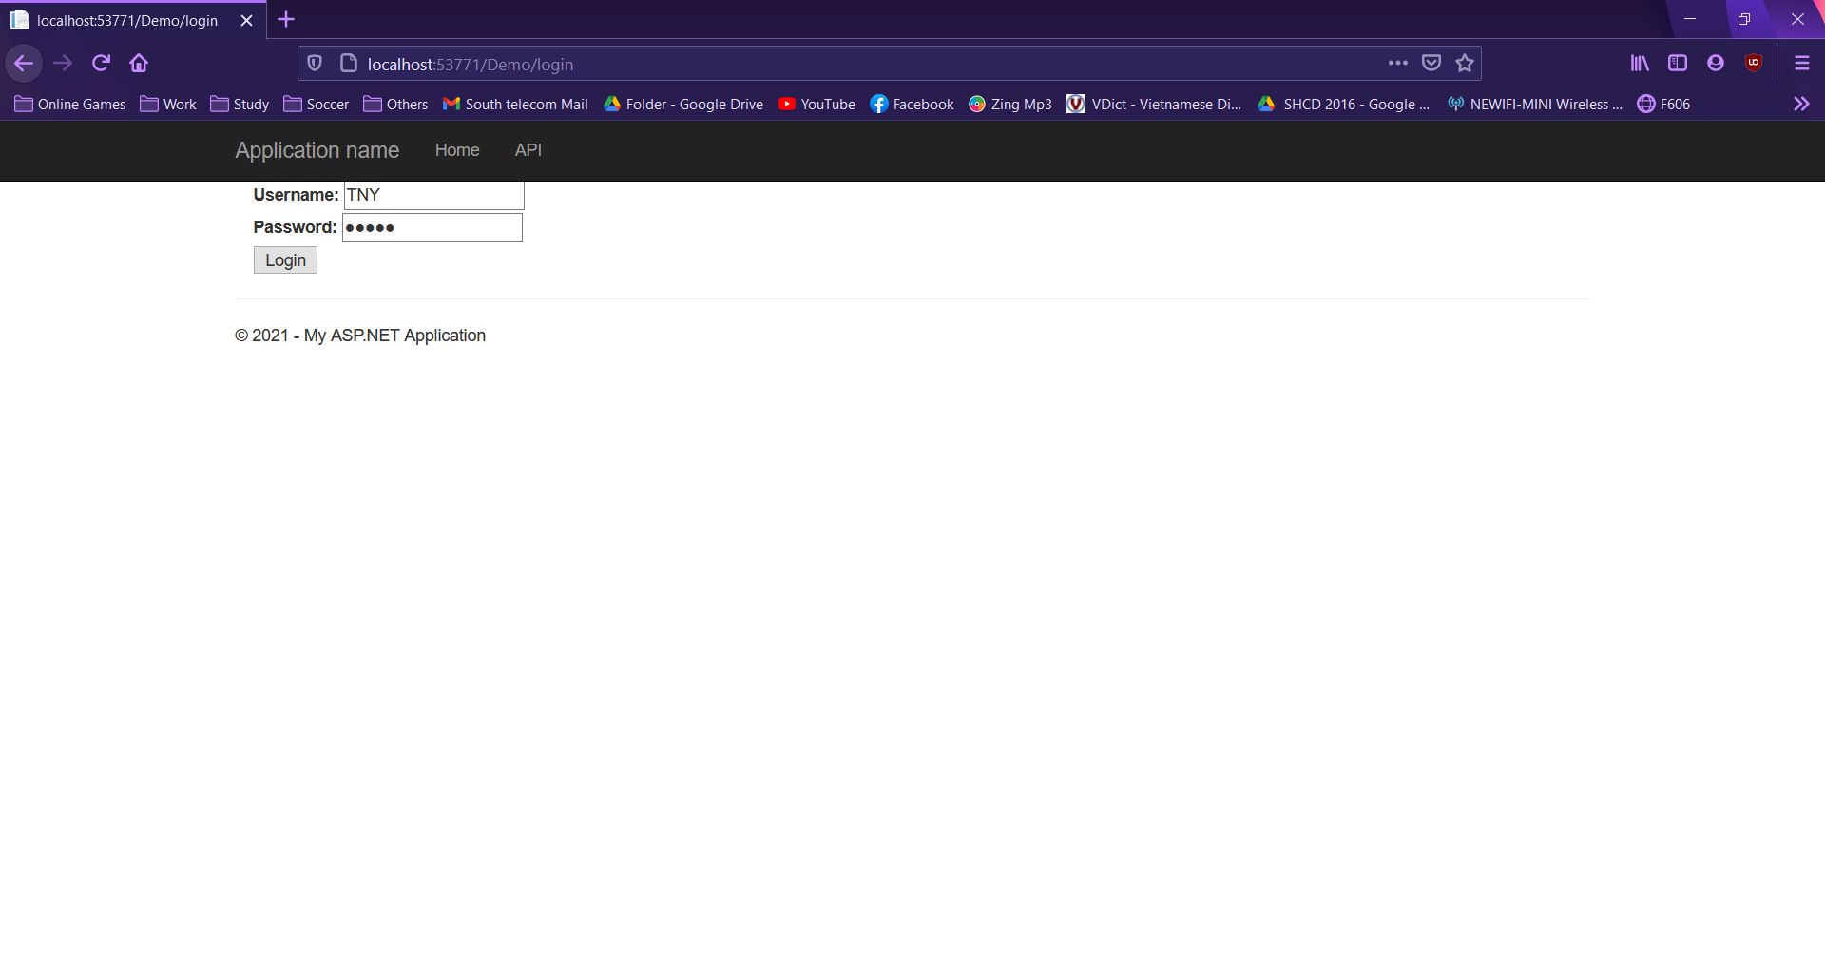

Trang đăng nhập của hệ thống

## Trang Gửi thông báo

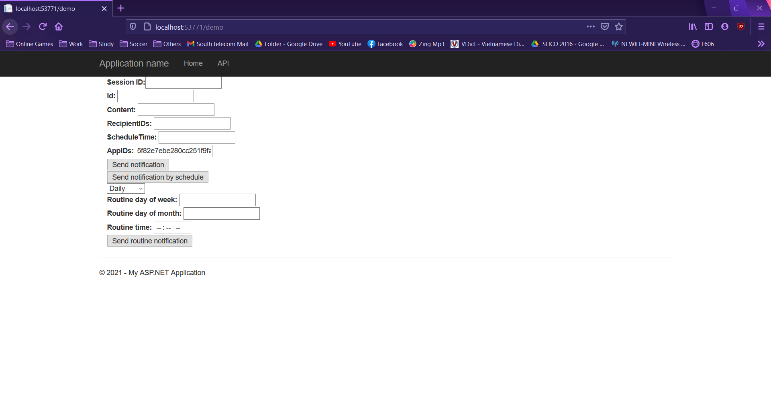

Các tính năng gửi thông báo đều có ở đây

## Trang Quản lý Thông báo

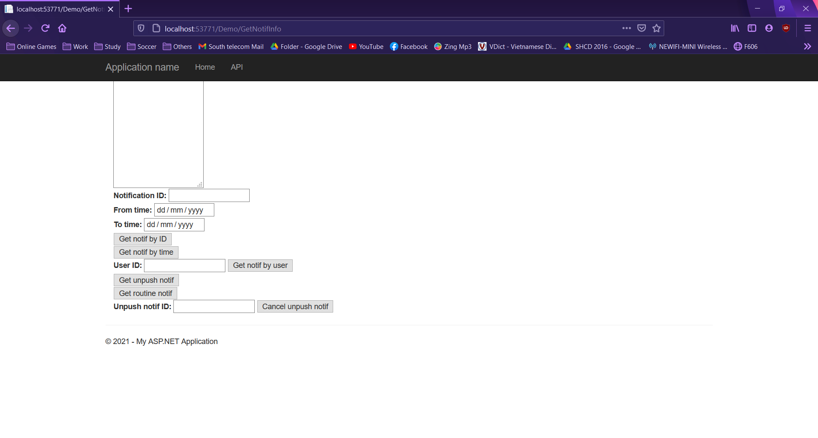

Các tính năng quản lý thông báo

## Trang Quản lý Ứng dụng

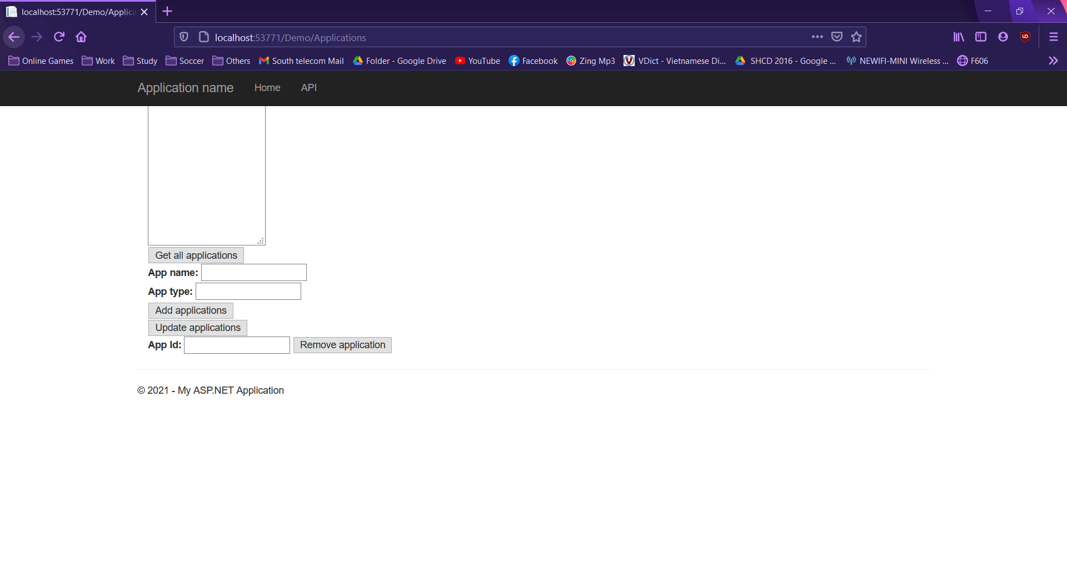

Các tính năng quản lý ứng dụng

## Trang Quản lý Người dùng

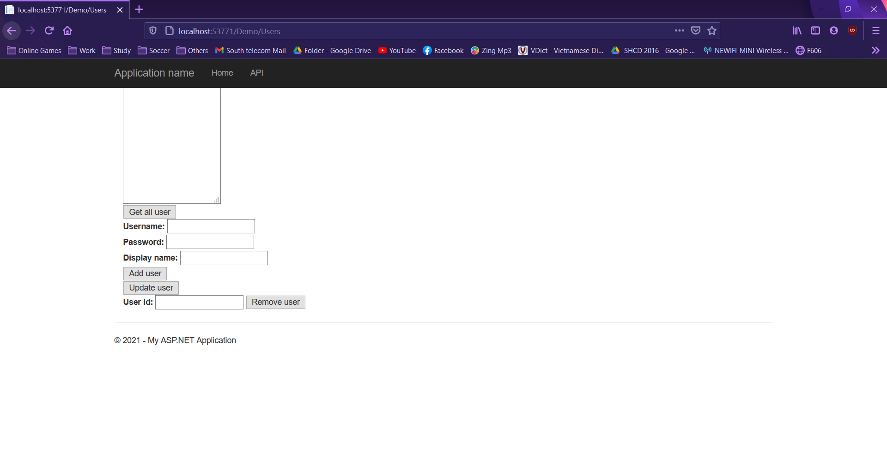

Các tính năng quản lý người dùng

## Trang Quản lý Template

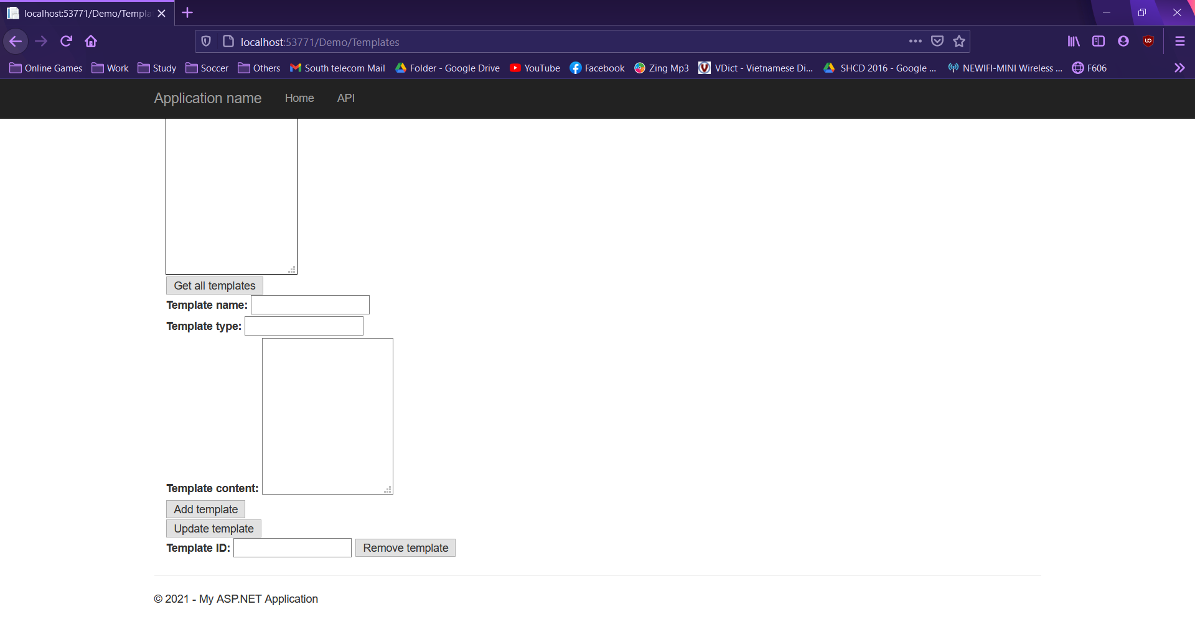

Các tính năng quản lý templates

## Trang Quản lý Công cụ Hỗ trợ Gửi Thông báo

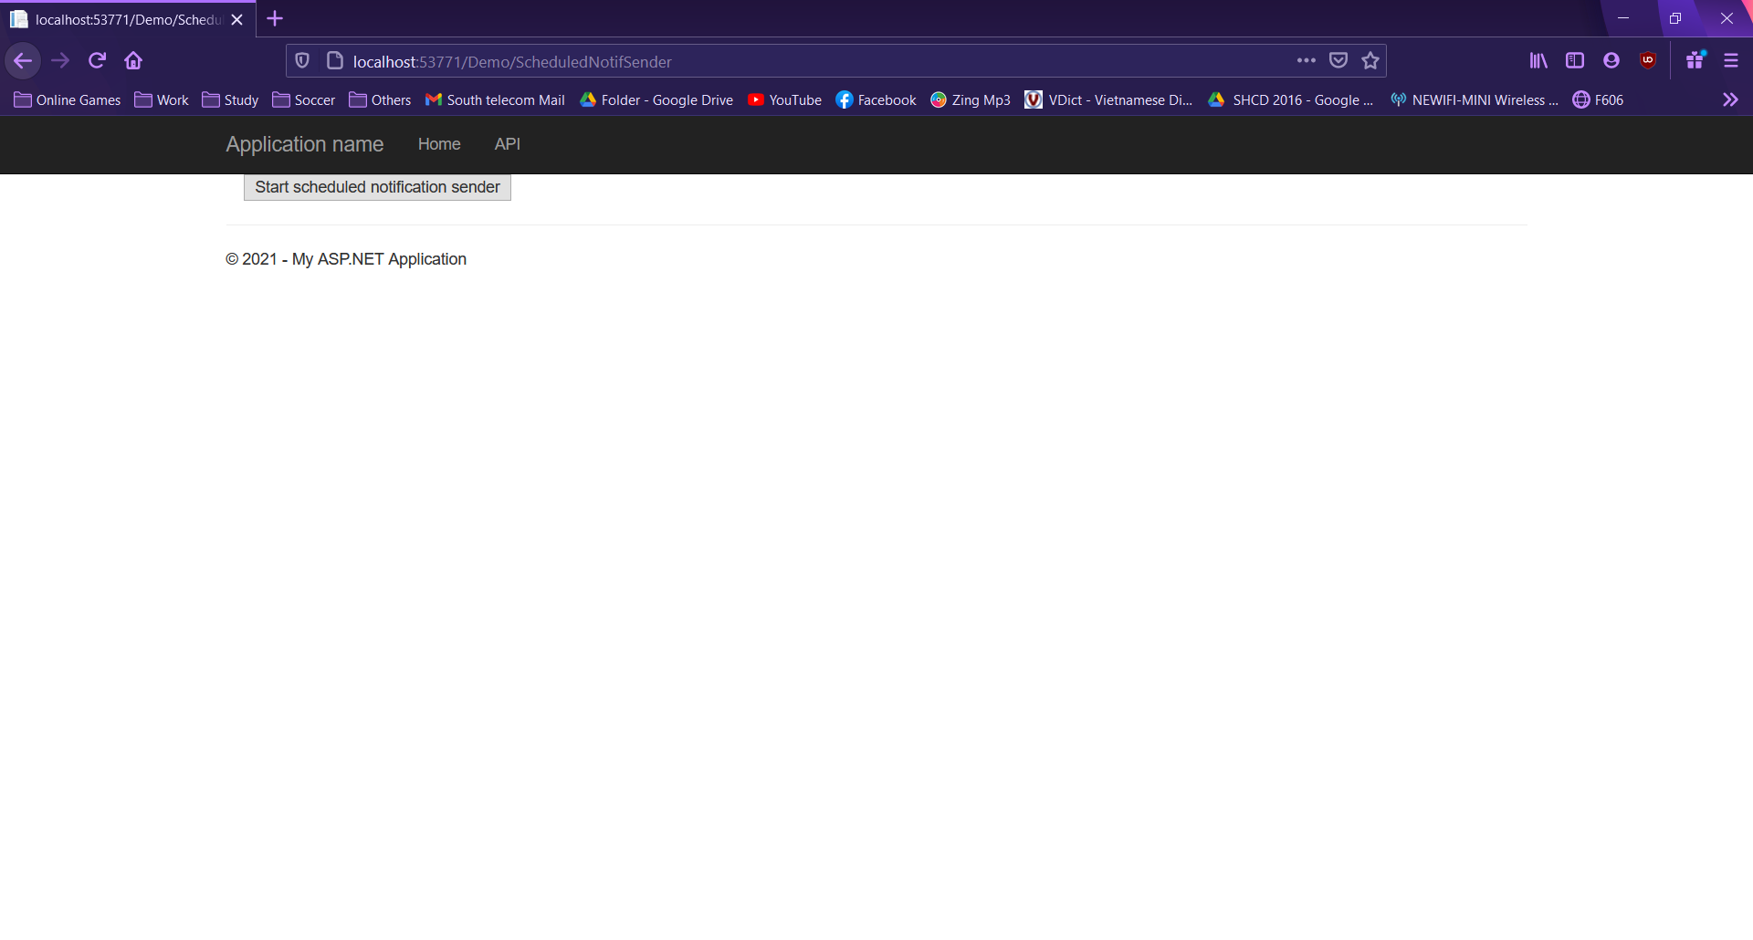

Tính năng quản lý công cụ hỗ trợ gửi thông báo

# Tổng kết

## Những điều đã làm được

Hệ thống thông báo hiện tại đã đáp ứng được những tính năng cơ bản và cốt lõi nhất của một hệ thống thông báo:

* Gửi thông báo đến đúng người nhận
* Gửi thông báo hẹn giờ
* Gửi thông báo theo lịch trình đặt sẵn
* Gửi lại những thông báo không gửi được
* Có mẫu thông báo để rút ngắn thời gian gửi thông báo
* Quản trị những thông báo đã gửi đi

## Hướng phát triển

Hệ thống thông báo hẳn là còn rất nhiều tính năng cần bổ sung để tăng độ hoàn thiện hơn, hỗ trợ người dùng một cách sâu sắc hơn như:

* Hỗ trợ gửi thông báo đến các thiết bị mobile

## Bài học rút ra

Qua dự án này, em rút ra được những bài học quý báu về cách xây dựng một hệ thống hoàn chỉnh, có tính năng phục vụ mục đích thiết thực trong đời sống. Qua đây, em cũng đã có được những kiến thức về công nghệ mới, lĩnh vực mới, giúp em đào sâu hơn kiến thức đã học trên ghế nhà trường. Dự án này giúp em khắc phục được những yếu điểm của bản thân, trở nên hoàn thiện hơn trên con đường trở thành một kỹ sư công nghệ thông tin tạo ra nhiều sản phẩm giúp ích cho cuộc sống.

# Tài liệu vận hành

Tài liệu vận hành hệ thống đi kèm ngay tiếp theo đây.